СПОРТИВНЫЙ ИНВЕНТАРЬ И ЭКИПИРОВКА ДЛЯ СПОРТА ЛИЦ С ИН (НАСТОЛЬНЫЙ ТЕННИС)
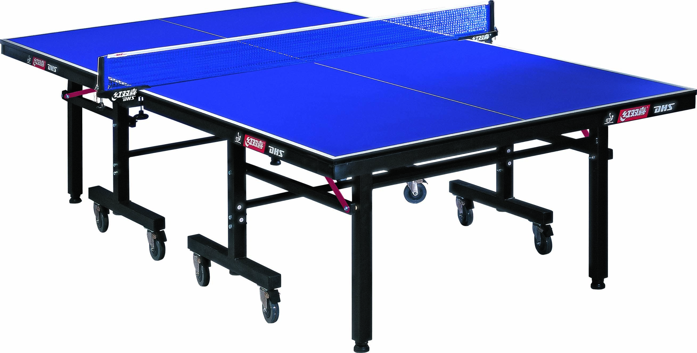
Стол для настольного тенниса
Соответствует международным стандартам:
- размеры — 274×152,5×76 см;
- игровая поверхность матовая, без бликов;
- разметка — чёткие контрастные линии (часто чёрный или тёмно‑синий цвет);
- допускается использование столов с цветовой дифференциацией половин (например, красная и синяя) — для упрощения ориентации.

Мячи
- стандартный диаметр — 40 мм;
- материал — целлулоид или пластик;
- цвет — белый или оранжевый (в зависимости от фона стола, для лучшей видимости);
- при необходимости используют несколько мячей контрастных цветов для тренировочных упражнений.

Ракетки
- стандартные ракетки для настольного тенниса;
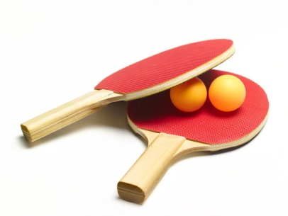
- накладки подбираются с учётом уровня подготовки: для новичков — более мягкие, для продвинутых игроков — жёсткие;
- ручки: прямая, коническая или анатомическая — в зависимости от удобства спортсмена;

Экипировка спортсменов
- Спортивная форма: футболка/майка, шорты/юбка, спортивные брюки (в зависимости от сезона и предпочтений);
- Обувь: кроссовки с нескользящей подошвой, хорошей амортизацией и фиксацией голеностопа;

